IMI HEIMEIER neoAir M3 Raumthermostat kabellos, inkl. Batterien, Smart Home
IMI Hydronic Engineering Deutschland

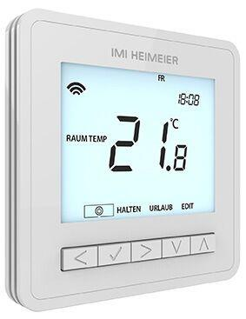Eigenschaften
GTIN:
4024052097166
HAN:
1510-03.500
Breite (mm)
97,00
Höhe (mm)
70,00
Länge (mm)
113,00
Gewicht (kg)
0,26

